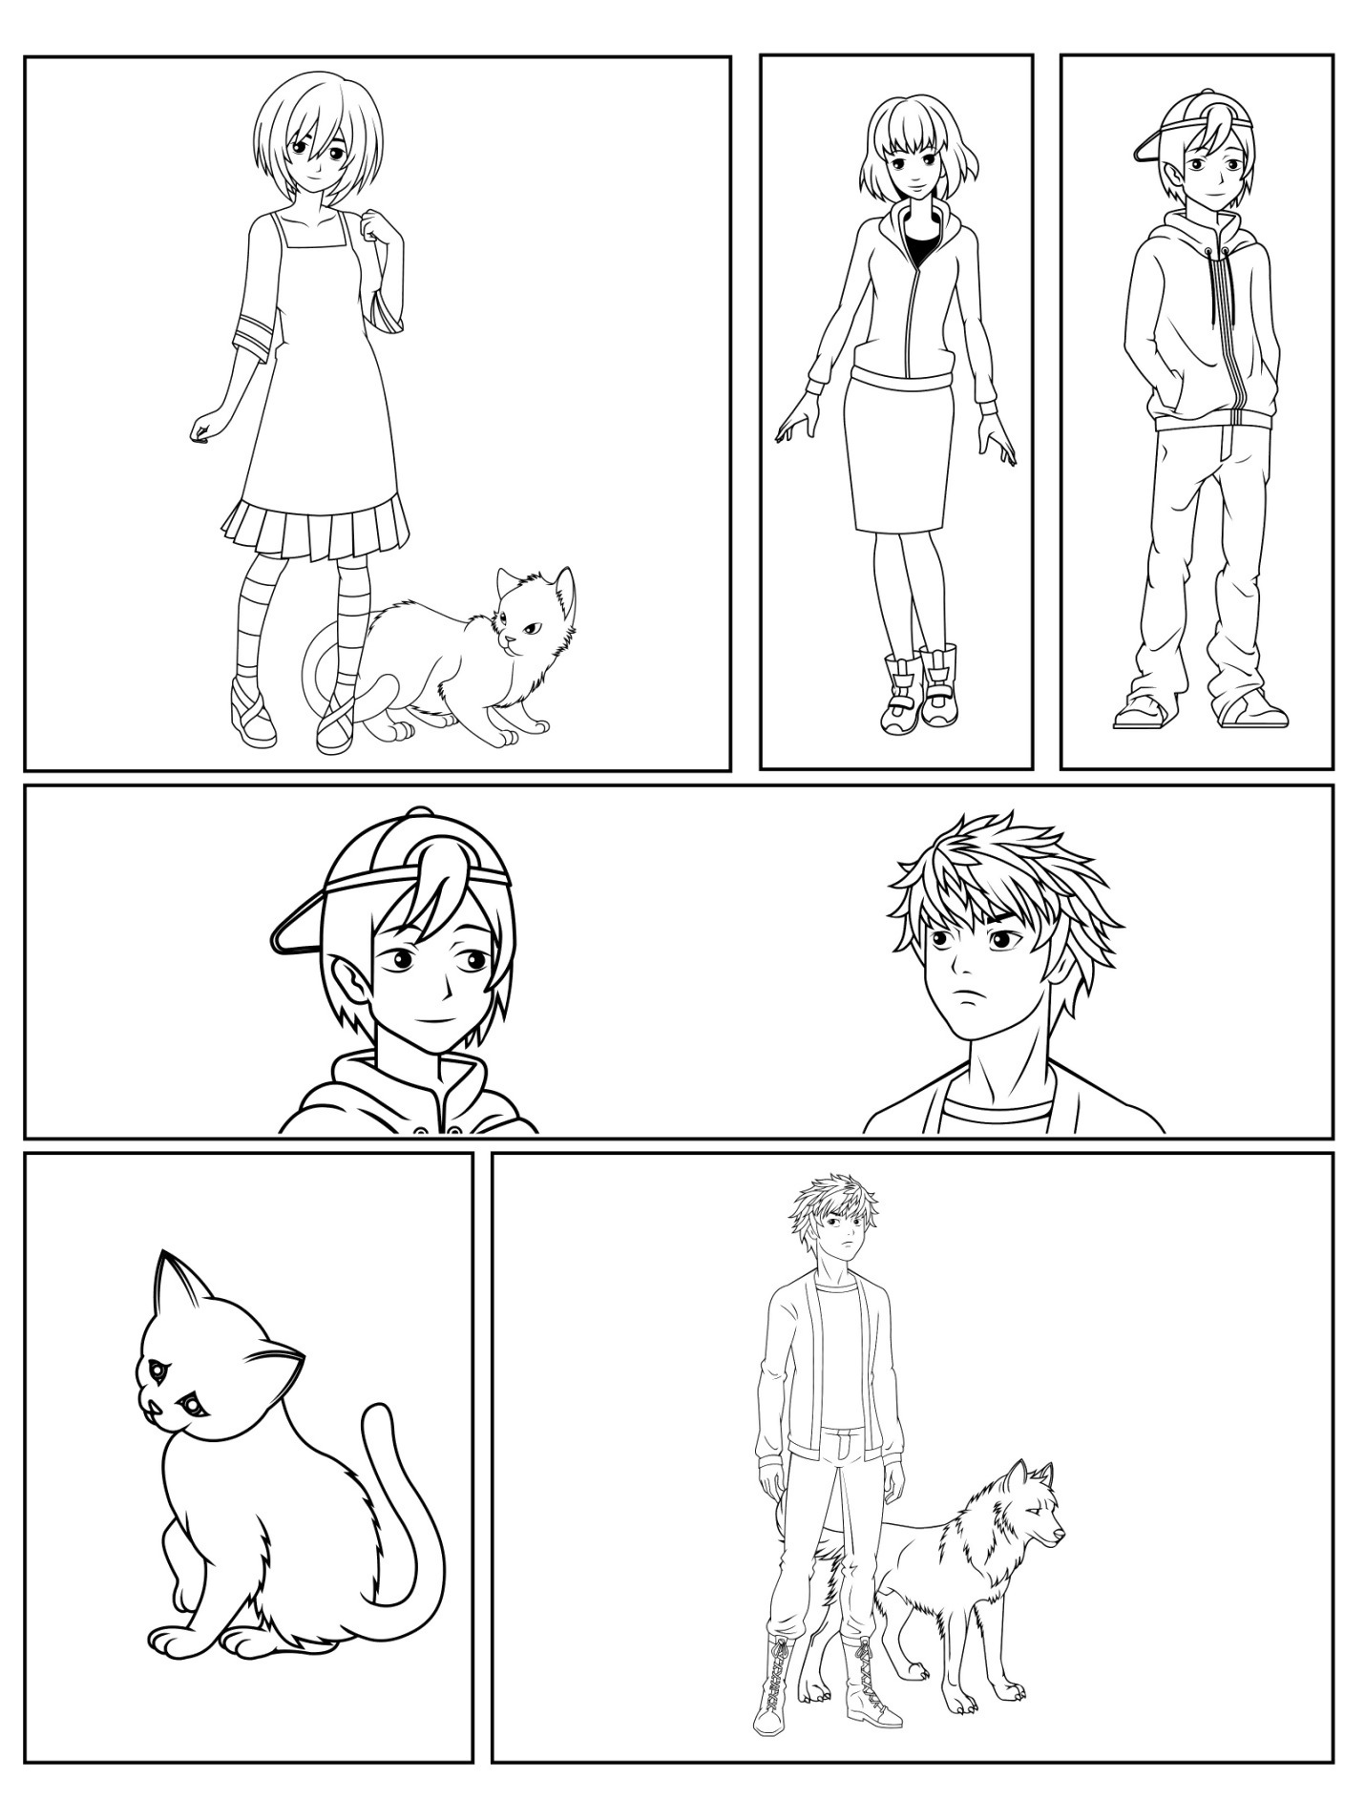

Zusätzliche Überlappungstafeln, Textfelder und Sprech- und Gedankenblasen